民进中央反映社情民意信息
五年工作总结

2007年民进十大以来，民进中央领导集体高度重视反映社情民意信息工作（以下简称“信息工作”），严隽琪主席、罗富和常务副主席就信息工作作出重要指示，并带头撰写信息。五年来，民进全会深入贯彻“有思有行、集智聚力、顺势而为、开拓创新”的工作方针，在民进加强自身建设和履行参政党职能的实践中，民进中央信息工作始终围绕国家中心工作，服务于改革发展和稳定的大局，以新思路、新举措，取得了新成效、新进展。民进全会社情民意信息的汇集网络渠道逐步完善，工作机制日趋健全，民进各级组织、广大会员和所联系的会内外专家学者反映社情民意信息的积极性不断增强，信息质量明显提高。
一、民进中央信息工作概况
民进中央的信息工作由参政议政部三处（信息处）负责，五年来共收到来稿11460篇，印发《民进信息》2452期，被全国政协采用264篇，报送中央统战部1104篇。信息内容涉及加强和改善宏观调控、保持经济平稳快速发展，加快金融体制改革、加强金融监管，加强农业基础地位、促进农业发展和农民增收，加大节能减排和环境保护力度，提高自主创新能力、推进产业结构优化升级，大力发展教育事业，推进卫生事业发展，完善社会保障体系，促进文化大繁荣大发展，推动两岸经济、文教交流与合作等事关国家科学发展的各个方面。据不完全统计，共有34篇次得到中共中央领导的批示和部委反馈；民进中央参政议政部连年获得“全国政协信息工作先进单位”称号；信息处共有3人次获得“全国政协信息工作先进个人”；有多篇信息转化为民进中央提交全国政协大会或常委会的发言、提案。其中，福建民进提供的《关于提升全民应急自救互救能力的建议》信息被转化为2010年全国政协提案；《警惕对口援疆中的五大不良趋势》的信息被转化为2012年全国政协大会党派联组会议上民进的发言。
附表：2008-2012年民进信息工作情况汇总
项 目  年 度 | 共收到  来稿数  （篇） | 《民进信息》印发数（期） | 全国政协  采用数  （篇） | 受批示及  反馈情况  （篇次） | 报送  统战部  （篇） | 在党派中的排名 | 全国政协信息工作  奖励情况
2008年 | 2769 | 600 | 51 | 11 | 600 | 4 | 三等奖
2009年 | 2611 | 450 | 56 | 4 | 288 | 3 | 二等奖
2010年 | 2196 | 532 | 60 | 6 | 113 | 4 | 二等奖
2011年 | 2148 | 480 | 60 | 10 | 85 | 4 | 二等奖
*2012年 | 1736 | 390 | 37 | 3 | 18
共计 | 11460 | 2452 | 264 | 34 | 1104
*2012年统计数据截止至2012年9月30日。
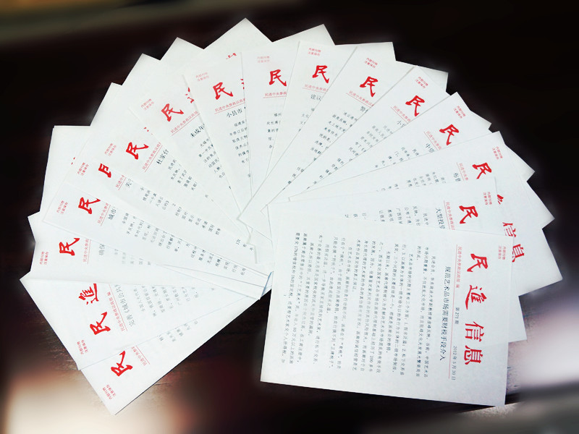
五年来，民进中央信息工作有很多突出亮点：如2008年汶川抗震救灾期间，民进中央共收到600余条信息，向全国政协、中央统战部共报送了100余条。据全国政协研究室信息局统计，在以抗震救灾为主要工作的2008年5月，民进中央信息工作月分值为48分，在八个党派中排名第一。民进全会通过信息渠道为救灾行动出谋划策，为重建家园献计出力，向中共中央、国务院提出了一批有分量的意见和建议，受到了党政领导和有关部门的高度重视，推动了抗震救灾和震后重建中许多重要问题的解决。又如：2010年《国家中长期教育改革和发展规划纲要（2010—2020）》广泛公开征求意见，以教育为主要界别特色的民进全会立即响应，积极建言献策，共收到相关信息30余篇。在民进中央主办召开的“深化教育体制机制改革创新、促进教育公平与质量提升——落实全国教育工作会议及《国家中长期教育改革和发展规划纲要（2010—2020）》精神专题研讨会”后，信息处收集了会上专家学者的意见建议，形成了一批质量高、有影响的社情民意信息。再如：全球遭遇了60年来最严重的金融危机，中国也受到了冲击，在围绕应对金融危机问题上，民进中央几年来一直持续关注，共收集相关信息100余篇，其中《关于当前国家财政的三大问题及改革建议》、《关于健全国民经济安全预警机制的建议》、《应对金融危机，要力保国家金融安全》、《建议制定国内高端产品替代进口的刺激政策》、《提高外汇储备资产运营效率，建立我国参与国际资本循环的新模式》、《把握好适度宽松货币政策退出的时机与方式》等一批信息获得了全国政协的采纳和重视。
二、民进中央信息工作的经验和做法
民进中央信息工作能够取得一些成绩，是民进中央领导集体高度重视、悉心指导的结果。同时，也离不开民进各级组织、专门委员会、广大会员、特约信息员以及所联系的会外专家学者的积极参与和大力支持。
（一）领导重视，带领全会共同做好信息工作
严隽琪主席、罗富和常务副主席多次在民进中央全会、常委会上阐述信息工作的重大意义，并反复强调指出“社情民意信息工作因其经常性、起点高、时效性强、力度大、题材适应性强等特点，比其他参政议政形式更直接、更迅速”。民进中央每次召开参政议政年会都交流、研讨和部署信息工作。2008年的参政议政年会专门以“加强反映社情民意的信息工作”为专题，提出民进全会要提高对信息工作重要性的认识、进一步改进信息工作的机制和方式。
五年来，民进中央领导更是亲力亲为率先垂范，以民进中央主席、副主席名义报送信息共119篇，带动了广大会员反映社情民意的积极性。其中，严隽琪主席《建议边远地区的所有学校必须按高标准进行建设》、罗富和常务副主席《“十二五”时期深入实施知识产权战略，建设创新型国家》、冯骥才副主席《建议建立汶川地震博物馆》、潘贵玉副主席《关于加强城市流动人口计划生育工作的建议》、王佐书副主席《建议尽快批复实施黑河四岛防护工程，加快黑河境内黑龙江干流防洪工程建设》、蔡达峰副主席《建议规范“政府购买服务”》、朱永新副主席《要注意防止受灾高校成为救灾和重建工作的死角》等信息被全国政协单篇采用；贺旻副主席《完善社会保障体系 推动东北老工业基地全面振兴》、刘新成副主席《关于加强对农业转基因生物研发和生产安全监管的建议》、张帆副主席《促进文化与科技融合，加快培育新兴文化业态》等信息也得到了全国政协的重视。
在民进中央的带动下，民进各省级组织的社情民意信息工作队伍、机制建设和资源整合等方面都迈出了前进的步伐。各省级组织大都出台了加强反映社情民意信息工作的规范性文件，在工作标准、人员配备、工作机制方面提出了明确要求；普遍建立了深入到支部的信息工作网络，创办了自己的信息载体，积极在本地通过信息渠道发挥参政议政职能，其中江苏、北京、四川、浙江、上海等地取得了很好的工作实效；在组织发展、宣传教育、社会服务、理论研究、实地调研等相关工作中，都注重捕捉社情民意信息线索，积极收集和反映社情民意；各省级组织也着力在提高信息质量、突出特色上下功夫，信息工作都取得了一定的成绩。2008年-2011年在民进中央对省级组织专项工作先进单位进行的表彰中，民进四川省委会、民进重庆市委会、民进江苏省委会等共计16个（次）民进省级组织被评为民进中央信息工作先进单位。
（二）集智聚力，积极探索反映社情民意工作的有效机制
2008年民进中央领导集体明确提出“集全会之智、聚全会之力”的指导思想，带领民进全会积极围绕党和政府的中心工作，把握改革与发展的大局，努力创新参政议政工作体制和机制，社情民意信息工作中也全面贯彻，渠道继续拓展、信息工作参与面不断扩大，民进信息界别特色更加突出，信息质量稳步提高。
我们的具体做法表现在六个方面：
1、广聚各方资源，积极借用外脑
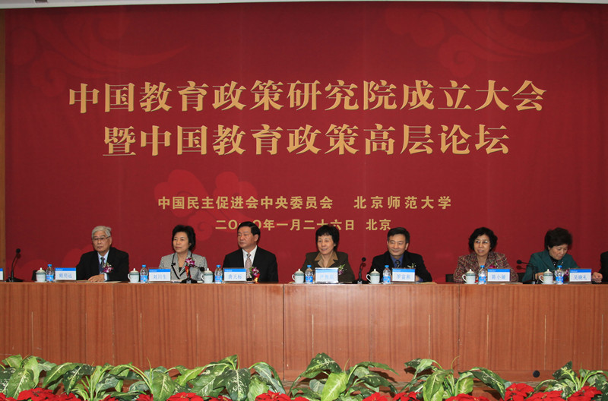
“广聚全会之力，广汇社会资源，广结民进之友”，利用会内与会外资源互补的新平台提高民进信息质量，深化民进中央与“外脑”的联系与合作，拓宽和延伸社情民意信息的汇集渠道，及时、广泛地汇集来自各方面的信息。2008年以来，民进中央与北京师范大学共建立“中国教育政策研究院”，与上海社科院合作成立了“民进中央-上海社科院合作中心”，与中国教育科学研究院、清华大学政治经济学研究中心、华东师范大学建立了稳定的合作关系等等。与这些专业社会机构的联系和联合，丰富了民进参政议政的资源，拓宽了社情民意信息的来源渠道，为进一步做好信息工作提供了有力的支撑。
2、发挥骨干作用，注重专兼结合
经过多年的信息工作自身建设和发展，社情民意信息已经拥有了一支比较固定的骨干队伍，包括民进中央专门委员会和参政议政特邀研究员队伍，以及各省级组织的参政议政工作队伍和专家队伍。民进中央和各省级组织2007年-2008年都进行了专门委员会换届，聘请了新一届参政议政特邀研究员，他们不仅仅是信息工作的参与者，也是主动策划者，其积极性和主动性越来越得到发挥，一批高质量、专业性强的社情民意信息都出自专门委员会的调研。另外，在信息工作中，我们大力倡导“参政议政是民主党派成员本职工作的合理延伸”的理念，注重发掘各专业、行业会员的本职优势，引导他们将自己的观察和思考组织起来，辅以一定的调研和研讨，形成社情民意信息，将专职和兼职有机结合，将其中的矛盾之处转换成社情民意信息工作的积极因素。
3、发挥界别特色，夯实工作基础
教育、文化、出版领域的改革一直是民进密切关注的“参政议政老阵地”。随着时代的发展、改革的深入，“老阵地”中碰到的新问题一直是社情民意信息中反映最多的问题。《建立国家重大教育政策（战略任务）执行的监测与评估体系》、《分类管理、分类扶持，完善我国出版业产业结构》、《防止寺院过度商业化，维护宗教文化纯洁》等受到全国政协重视和采纳的信息，占了被采用信息的很大比例。“老阵地”是民进开展各项工作的基础，结出过丰硕的果实，必须持续关注和巩固。此外，民进还不断“开拓新领域”，在经济、社会、农业、卫生等以往不甚熟悉的领域有所作为。
4、强调主动策划，加强后期加工
民进中央一直在尝试和探索定期出题收集信息召开专题座谈会;围绕社会关注的热点问题约请有关会员和专家召开专题座谈会；建立信息特邀委员制度,发挥他们的示范和带动作用；积极引导各省级组织立足当地实际，多反映源于基层又事关全局的社会情况和群众意见。加强对地方组织报送的信息进行后期加工，逐步开展社情民意研究。协同有关专家、省级组织信息员及信息作者，对选题好而材料、分析相对不足的信息稿进行加工和完善，努力提高意见、建议的科学性、针对性和可操作性。对在一定时段内反映上来的信息进行综合研究，从中发现共性问题和趋势性问题，组织专业力量深入研究，形成前瞻性的信息，更好地服务于党政高层决策和管理。
5、注重相互转化，提高信息质量
民进中央在信息工作中提倡“两个转化”。一是社情民意信息与提案、发言、建议等传统领域的参政议政工作双向转化与融合，以提高信息的实效性，使信息工作发挥议政建言的基础性作用；二是把社会服务中捕捉到的社情民意、发现的问题、获得的经验，向信息转化。社会服务工作可以产生信息线索，并为社情民意信息工作提供实践经验和科学参考依据，使之能切合实际，不做表面文章。比如民进中央召开的海峡两岸系列论坛，是归属于社会服务工作，但在其中能够获得促进两岸关系和平发展的信息线索，甚至形成提案，如《建议进一步促进海峡两岸农业合作园区发展》的信息就是由海峡两岸系列论坛提供的。再如，民进长期进行的智力支边、教育扶贫中发掘的信息《建议解决长期在非户籍地固定工作居住人员子女参加高考问题》、《应关注和解决服刑人员未成年子女生活和教育问题》等，还有一些其他领域的信息，如《建议调整我国卫生总费用结构与比例》等都是在社会服务工作中发掘出来的。
6、改进报送方法，提高工作效率
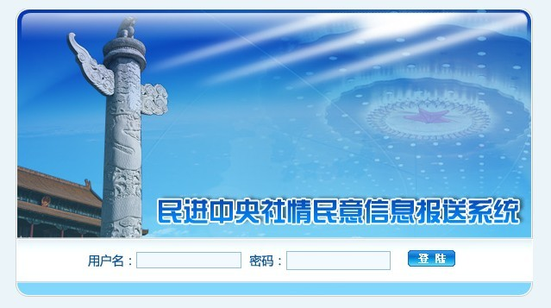
原来的社情民意信息是各省通过电子邮件、信件等形式报送，周期长、时效性差、保密性弱。2009年，民进中央与省级组织之间的信息报送系统得到了改进——“民进中央社情民意信息报送系统”（专网）开发完成并投入使用。各省级组织只要登录互联网，就能通过信息报送系统便捷地把信息输送到民进中央。而民进中央通过报送系统，不仅可以全面完整地保留最原始的信息数据和材料，而且可以快捷地对信息分门别类地进行筛选、整理和编辑，更可以高效地开展信息统计和消息发布工作。借助这个系统，不仅能够高效率、高质量完成信息工作流程，节约了大量时间，而且进一步加强了地方组织的联系，加强了即时反馈与沟通，并且能更有针对性地对地方组织进行指导，真正实现了“信息工作信息化”。
三、关于进一步做好民进中央信息工作的几点思考
（一）民进信息工作仍存在一些问题
1、信息工作的实际效益还不理想。辅助党政部门决策，进入决策视野，是信息工作的主要目标。从纵向来看，五年来，民进中央年均信息收文近2500件，被会中央编发的《民进信息》采用率仅为17%-25%，被全国政协信息局以各种形式采用的信息仅为1.84%-2.79%，绝大多数信息未能进入党政决策的视野。
2、高质量信息稿所占比例较低。存在选题不对路，事实不清楚，或者建议一般化等缺陷。
3、信息工作参与度较低，会内发展不平衡。民进信息总体上还存在专家会员参与面窄、地方组织的信息工作发展不平衡的问题。民进会内信息工作按好、中、差划分，省级组织大致各有三分之一。根据统计，信息报送数量较多的省级组织和民进中央专门委员会，多数信息稿件是由少数会员提供的。
（二）进一步做好民进信息工作的几点思考
做好民进全会反映社情民意信息工作，应继续在“扩大参与、突出特色、提高质量”方针的指导下，从以下几个方面不断努力：
1、加强与地方组织信息工作的沟通联系和工作反馈。年度或者季度信息征集课题目录，指导信息工作阶段性的重点和方向；鼓励各省级组织推荐重点信息稿件，加强信息编报环节中的沟通，提高时效性；定期在信息系统中通报信息工作动态、传达中央精神；适当扩大民进社情民意信息报送系统的浏览范围；完善信息计分办法，引导大家正确把握质量和数量之间的关系。
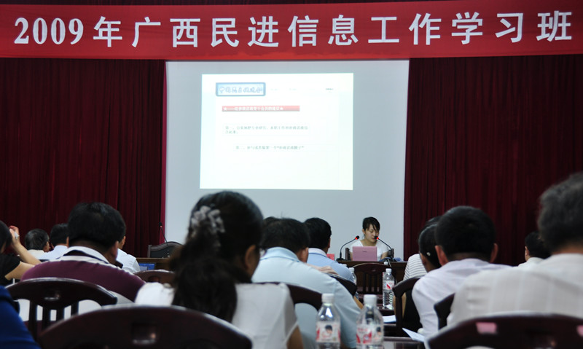
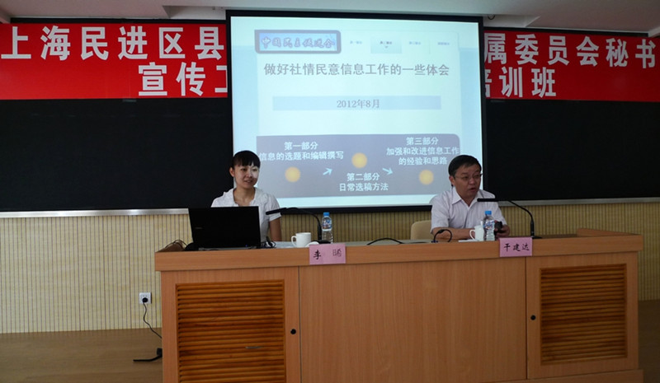
2、增加信息员集中培训、学习的机会。目前基本上一个省级组织只有1个专职或兼职从事信息工作的干部，很难自己组织正式培训、学习。民进中央参政议政部拟在年会期间组织一定范围的基层信息员培训工作。
3、进一步深化与会外政策研究机构、科研机构、高校的合作。从近几年与参政议政几个平台合作的情况来看，“外脑智库”提供的信息稿件质量高、专业性强、研究深入，缺点是有些不适合社情民意信息的格式或要求，下一阶段民进中央将继续加大与这些平台、研究机构、大学的沟通与反馈，有针对性有重点的搜集一些信息，另一方面在专业材料的基础上，进行有目的有侧重的编辑和改写，使之更加适应信息工作的需要。
4、推进信息资源深度开发和二次利用。提高信息利用率能够有效调动信息报送的积极性，必须加强对信息进行二次开发、深度挖掘、综合整理、分类摘编，以及扩大《民进信息》容量等措施，努力提高信息资源的利用率。有目的的选择一些适合报道的信息稿件推荐给有关媒体公开发表，增加民进信息工作的影响力，提升信息工作整体形象。

